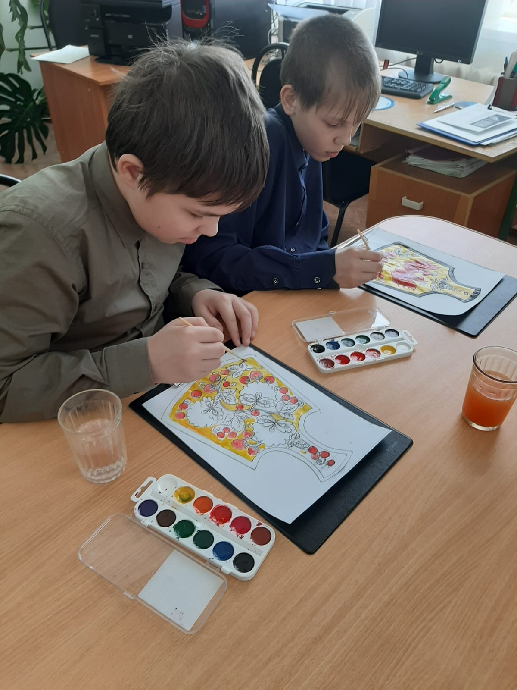
Арт-урок "Народные чудо краски", посвященный Году культурного наследия народов России, был проведен с учащимися 6-х классов. Ребята посмотрели фильм о самых известных народных промыслах России, отгадывали загадки в картинках, разрисовывали разделочные доски в техниках городецкой росписи, гжели, хохломы. Небольшая композиция была посвящена Павлогорадским платкам.


